PROTOCOLO MÓVIL
Documentación técnica

Documentación técnica — versión 1.2
Componente móvil del proyecto Salufolio
Pierre-Henri Giraud
Ingeniero informático jubilado · Les Useres (Castellón), España
Julio de 2026
Programa libre — GNU General Public License v3
salufolio.com · github.com/caracole/Salufolio · salufolio@proton.me
Describe la versión 2026.8.1.24-SAT. Para el uso diario, véase el Manual de uso.

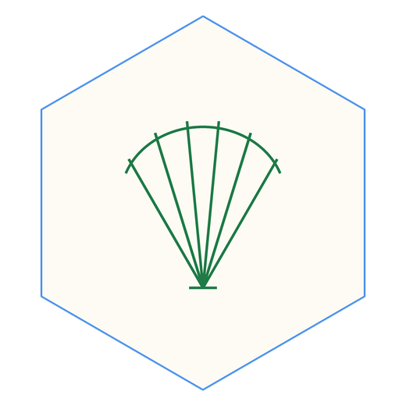
¿Para quién es este documento?

Documento | Se dirige a | Nivel requerido
Guía de instalación | Quien instala la aplicación | Ninguno
Manual de uso | El cuidador, en el día a día | Ninguno
Documentación técnica | Quien mantiene o hace evolucionar el código | Programación (JS, HTML, cliente-servidor)
Documento académico | Investigadores y profesionales de la salud curiosos del porqué | Ninguno — sin requisito técnico

1. Arquitectura
El Protocolo es un fichero HTML único, de unas decenas de kilooctetos, que contiene su estructura, su presentación, su lógica y sus cuatro idiomas. Sin dependencias externas, sin marco de programación, sin compilación. El fichero es a la vez el programa, el paquete de distribución y la documentación.
Principio de mantenimiento heredado de la doctrina de 1966: el comportamiento no se escribe en el código, se declara en tablas que el código recorre. Para modificar el comportamiento, se modifica una tabla — no una función.

2. Pantalla, zoom y desbordamiento
El cuerpo de la página se muestra con un factor de aumento guardado en mfp_zoom, cuyo valor por defecto es 1,25; los botones A− y A＋ lo mueven entre 0,8 y 1,4. La consecuencia merece quedar escrita, porque costó cara: el ancho disponible es el ancho de la pantalla dividido por ese factor.
Una fila que reclamaba 540 puntos resultaba invisible en cualquier teléfono al factor por defecto, mientras se veía perfectamente en una tableta. Toda fila de mandos lleva ahora flex-wrap. La altura sufre lo mismo: dentro del cuerpo aumentado, 100vh no vale la pantalla sino la pantalla multiplicada por el factor, de modo que una ventana limitada en vh truncaba su propio botón. Las ventanas con lista se limitan en píxeles reales divididos por el factor.
Regla: ninguna fila ni ventana nueva sin comprobarla a 360 puntos con el factor 1,4.

2.bis La altura útil se pregunta, no se supone
Una tarjeta acotada en 88vh desbordaba en un teléfono pequeño: en un cuerpo agrandado por el zoom, 88vh valen más que la pantalla. Y en un móvil las barras del navegador se retraen al desplazarse, de modo que ninguna constante puede seguirlas. El navegador expone la medida exacta:
function pantallaUtil() {
const z = parseFloat(lsGet('mfp_zoom', 1.25)) || 1;
const vv = window.visualViewport;
return { an: Math.round((vv ? vv.width : innerWidth ) / z),
al: Math.round((vv ? vv.height : innerHeight) / z) };
}
Todo se devuelve en puntos de CONTENIDO, es decir dividido por el factor de ampliación: dentro del cuerpo agrandado, un punto de pantalla no vale un punto de contenido. La tarjeta se remide al girar la pantalla y cuando las barras se retraen.

3. Almacenamiento y casilleros
Todo se guarda en el localStorage del navegador, bajo el prefijo mfp_. Cada paciente tiene su propio casillero: sus claves llevan su identificador. Una tabla declara qué pertenece al paciente; el resto pertenece al cuidador y es común.
const CLAVES_PACIENTE = [
'mfp_patient','mfp_sip','mfp_meds','mfp_tomas','mfp_puntuales',
'mfp_obs','mfp_constantes','mfp_material','mfp_material_cfg',
'mfp_asist','mfp_avisos','mfp_horas','mfp_inicio' ];
function _k(k) {
const a = getActivo();
return (a && CLAVES_PACIENTE.indexOf(k) >= 0)
? ('mfp_' + a + '_' + k.slice(4)) : k;
}
lsGet y lsSet son las dos únicas puertas del almacén, y es ahí — en un solo sitio — donde el prefijo se pone. Los cien lugares del programa que escriben una toma o una observación no han tenido nada que aprender.

Clave | Contenido
mfp_pacientes | La lista de los pacientes: identificador, nombre, SIP. Hace fe para el nombre
mfp_activo | El paciente en curso. En sessionStorage: pertenece a la PESTAÑA
mfp_<id>_tomas | Tomas regulares del paciente, agrupadas por día
mfp_<id>_obs | Sus observaciones fechadas: registros del cuerpo, chips, ocupaciones, urgencias
mfp_<id>_constantes | Sus mediciones fechadas
mfp_<id>_material | Su uso del material: sesiones (_uso) y caudales (_litros)
mfp_lang, mfp_theme, mfp_zoom, mfp_pc | Del cuidador — comunes a todos los pacientes
mfp_feedback | Comentarios del cuidador. Nunca sale del aparato

Advertencia — el almacenamiento vence al código. Un valor por defecto corregido en el programa no se aplica a un aparato que ya memorizó el anterior. Toda evolución de un valor declarado exige una migración explícita y suave en la lectura.

3.1 Migración de un aparato antiguo
Un dossier anterior a la lista se convierte en el paciente n.º 1 al primer arranque: sus claves pasan a su casillero y las antiguas se retiran. Se ejecuta una sola vez y no pierde nada.

3.2 Por qué no bastan varios ficheros
Copiar el programa bajo tres nombres no separa nada: el navegador ordena por ORIGEN, no por nombre de fichero. Tres copias servidas desde la misma dirección escriben en el mismo casillero. Solo puertos distintos darían orígenes distintos — al precio de tres servidores y tres direcciones.

4. El cambio de paciente
El mecanismo se probó primero en una maqueta autónoma, con sus trazas a la vista, antes de tocar el programa. Consta de tres tiempos y de ningún recargamiento de página.
function cambiarPaciente(id) {
guardarActual(); // ① posar lo que está en pantalla
setActivo(id); // ② cambiar de casillero
restaurarCampos(); // ③ releer el nuevo y repintar
render(); renderDatos(); renderPacientes();
}
El tercer tiempo es el que faltaba: el programa nunca había tenido una etapa de RESTAURACIÓN, se confiaba al recargamiento de la página. Y un navegador, al recargar, restaura los campos de un formulario — de modo que las casillas del paciente anterior reaparecían sobre el expediente del siguiente. Los datos eran buenos; la pantalla mentía.
restaurarCampos vuelve a abrir la ficha del día en lugar de crear una nueva, y recupera la nota libre por una marca (libre:true) que upsertObs deposita.

4.1 El paciente pertenece a la pestaña
mfp_activo se guarda en sessionStorage, cloisonné por pestaña y superviviente al recargamiento; localStorage solo conserva el último elegido, para que una pestaña nueva se abra donde se dejó. Dos pestañas pueden así llevar dos pacientes distintos sin pisarse — lo que antes producía observaciones atribuidas al enfermo equivocado.

5. La escritura al teclear
Doctrina: un cambio de estado de un parámetro se registra obligatoriamente, sin confirmación. El acontecimiento «change» no basta: solo llega al SALIR del campo, de modo que nada se escribe mientras el dedo sigue allí, y todo se evapora si la pantalla cambia antes.
Una sola escucha delegada sobre el documento, y una tabla que dice qué hace cada campo. Añadir un campo mañana es añadir una línea.
const CAMPOS_GUARDA = {
'c-tas': () => upsertConst(), /* … las siete constantes … */
'nota-libre': () => upsertObs(),
'cfg-patient2': e => renombrarActivo(e.value, null),
'cfg-sip': e => renombrarActivo(null, e.value),
'cfg-pc': e => setPc(e.value)
};
document.addEventListener('input', guarda, true);
document.addEventListener('change', guarda, true);
Se escuchan los dos: «input» hace el trabajo, «change» recoge las listas desplegables y los selectores de fecha en los navegadores que no emiten «input». Las funciones llamadas son upsert: escribir cien veces no crea cien fichas. Y la escucha no se traga los errores: un registro que falla en silencio es peor que uno que falta.

6. Las tablas declarativas
Tabla | Gobierna
MOMENTOS | La taxonomía única: desayuno, comida, cena, noche, a demanda
CHIP_TIPOS | El vocabulario de observación, en el orden de la pantalla
CHIP_OPC | Para cada acontecimiento: la pregunta, las opciones y la FORMA COMPLETA de cada estado resultante
CHIP_IDIOMAS | La traducción de los acontecimientos y de sus formas completas
BEBIDAS | Las bebidas de la hidratación
U112 | Los cuatro tiempos del episodio de urgencia, en su orden
MATERIAL_DEF | Los aparatos y su tipo de registro
CAMPOS_GUARDA | Qué función registra cada campo de entrada
CLAVES_PACIENTE | Qué claves pertenecen al paciente y cuáles al cuidador
IDIOMAS | Todas las cadenas de la interfaz, en los cuatro idiomas

6.1 Reglas de oro
- El identificador se almacena siempre en español; solo la presentación se traduce. Sin esta regla, un fichero producido en francés y leído en valenciano sería ilegible para el expediente.
- Las formas se DECLARAN, no se componen. Componer «base + sufijo» producía «Dolor pierna izquierdo» — masculino sobre una palabra femenina.
- Única excepción, y solo porque las dos formas están escritas: el número elige entre singular y plural (clave y clave_1). Elige, no fabrica.
- Ninguna cadena en duro fuera de la tabla IDIOMAS.

6.2 Añadir un acontecimiento
Tres pasos, ninguno en el código de la interfaz: añadir el identificador español a CHIP_TIPOS, declarar sus opciones y sus formas completas en CHIP_OPC, y sus traducciones en CHIP_IDIOMAS. Una familia de elección múltiple se marca con multi:true, y sus opciones exclusivas con excl.

6.bis La frecuencia de los medicamentos
El momento del día no basta: una ampolla mensual declarada al desayuno aparecería cada mañana. Una segunda tabla declara las frecuencias, y una función dice si el medicamento toca hoy.
const FRECUENCIAS = {
diaria: { k:'fr_diaria', pide:null },
alterna: { k:'fr_alterna', pide:null }, // ancla = fecha de declaración
semanal: { k:'fr_semanal', pide:'sem' },
mensual: { k:'fr_mensual', pide:'mes' } };
function tocaHoy(m, fecha) { … } // la pantalla del día solo pregunta esto
Un medicamento del día 31 no desaparece en febrero: se toma el mínimo entre el día declarado y el último del mes. Nada se pierde. Y el campo del día solo se muestra para las frecuencias que lo exigen — no tentar al diablo.

6.ter El ritmo irregular
Una clave más en la medición, y nada más: arritmia: true. El formato 2 acepta claves nuevas, y una clave ausente significa «no observado», lo cual es exactamente cierto. El botón lleva el símbolo de rayo de los tensiómetros: la pantalla del aparato y la del teléfono dicen lo mismo.

7. La naturaleza del momento y la revisión
Toda observación no tiene la misma relación con el tiempo. Una caída ocurre a una hora precisa: la hora ES el hecho. «Ocupación: nada» no ocurre a ninguna hora. Una tabla declara esta naturaleza, y una sola:
const CUANDO_JORNADA = [
'Somnolencia', 'Alimentación', 'Ocupación', 'Agitación / inquietud',
'Buen día ✨', 'Dolor cabeza', … , 'Hinchazón piernas' ];
function cuandoDe(etiq) { // 'instante' | 'jornada'
// las formas completas heredan la naturaleza de su base;
// lo no declarado es un instante (registros del cuerpo, 112, notas)
}
Se eligió deliberadamente un solo indicador, no dos. «Se guarda la hora, pero no es revisable» no significa nada: si la hora no significa nada, no debe escribirse. La doctrina de Lavoisier se aplica también en sentido inverso — no registrar lo que no se ha observado.

7.1 Lo que queda por releer
function pendientesRevision() {
return getObs().filter(o => o.hora && !o.rev
&& cuandoDe(o.tipos[0]) === 'instante');
}
El sello es una marca de fecha en la propia observación: o.rev = "2026-07-31T09:00". Nada más. Una observación sin sello no es sospechosa: simplemente no ha pasado todavía por las manos de nadie.
La vitrina de esos pendientes cambió el 3 de agosto: el apartado «Últimos 7 días» del panel Datos —siete era arbitrario— fue sustituido por «Días por transmitir», que agrupa pendientesRevision() por fecha. Cada día es un botón: abre la revisión filtrada a ese solo día (pantallaRevision(true, dia)), y al cerrarla el día desaparece de la lista. Lo que queda a la vista es, exactamente, lo que queda por hacer; la lectura de la historia pertenece al Resumen de la barra inferior.

7.2 La secuencia de cierre
Sellar, guardar, y enviar si el puente responde. La copia local no es condicional; solo el envío lo es. Un cuidador que releyó su jornada no debe perder ese trabajo porque un ordenador esté apagado.
Desde la v2026.8.1.23-SAT la secuencia no usa ningún temporizador. En Android, a.click() puede abrir el selector del sistema («¿dónde guardar?»); mientras está abierto, la página pierde el primer plano y un aviso hablaría debajo de él. La palabra y el envío parten al volver al primer plano: alVolverAlPrimerPlano(cb) llama inmediatamente si document.hasFocus(); si no, espera el primer focus o visibilitychange — las dos salidas del selector, guardado o cancelado, quedan cubiertas. El último aviso es siempre la última palabra de la secuencia, y el panel de los días se repinta al terminar.

8. El emblema y las ventanas

8.1 Una sola mano dibuja
El mismo emblema existía tres veces en el fichero, con tres geometrías escritas a mano: la de la cabecera, la del blasón de bienvenida y la de la función de dibujo. Tres verdades que habrían divergido al primer retoque. Ahora los radios y el arco se declaran una vez:
const CONCHA_RAYOS = [[4,124],[24,94],[51,70],[84,55],[120,50], … ];
const CONCHA_ARCO = 'M4,124 Q2,101 24,94 …';
conchaSVG(color, tam) // la concha sola; en pequeño, un radio de cada dos
blasonSVG(tam, color) // el hexágono y LA MISMA concha, a escala
La sonda no repinta trazo a trazo: redibuja. Tres estados — verde si el puente responde, oro en penumbra si no responde, oro pleno si no hay puente que buscar. La casa no cambia de color porque no le contesten: baja la lámpara.
Nota heráldica del 3 de agosto: el emoji 🐚 es una caracola espiral —un gasterópodo—, no la concha del peregrino. Allí donde el emblema debe mostrarse fuera del programa (el panal), se dibuja un pecten en SVG: el abanico de estrías convergentes hacia la charnela, fiel al blasón.

8.2 Nunca encadenar dos ventanas con un temporizador
Una pantalla se reabría cuatrocientos veinte milisegundos después de abrir un corrector, es decir por encima de él. El remedio no es alargar el retardo sino suprimirlo: la primera ventana avisa cuando se cierra.
function corregirHoraEv(idx, despues) {
const cerrar = () => { ov.remove(); if (despues) despues(); };
// las DOS salidas —aceptar y cancelar— llaman a cerrar()
}
Y se mantiene la lista de los pisos: 94 a 99. Ninguna ventana debe poder enterrar a otra.

9. El formato de intercambio
El fichero exportado es un JSON pensado para ser legible por un humano. Los acontecimientos se agrupan por día y la fecha sirve de clave; ninguna clave vacía se escribe; el material se describe por sesiones observadas y no por duraciones calculadas.
{
"version": "Salufolio-Protocolo 2026.8.1.24-SAT",
"formato": 2,
"paciente": { "nombre": "…", "sip": "…" },
"tomas": { "2026-07-29": [
{ "momento": "desayuno", "hora": "08:15" },
{ "med": "Paracetamol 1 g", "hora": "16:40" } ] },
"material": { "uso": { "oxigeno": { "2026-07-29": [
{ "inicio": "14:05", "fin": "16:40",
"litros": [ {"hora":"14:05","lpm":2} ] } ] } } }
}
Un envío, un paciente: el expediente de destino es por paciente, y debe poder entregarse el de uno sin el del otro. La lectura acepta el formato 2 y tolera el formato 1 de las versiones antiguas; las etiquetas compuestas de otro tiempo siguen reconocidas.
Previsto y aún no escrito: un formato 3, simple envoltura para la copia de seguridad de toda la casa, en la que cada elemento del arreglo es un cuerpo de formato 2 tal cual.

10. El puente y la bandeja
Elemento | Valor
Puerto | 7777
Aplicación servida | /protocolo
Envío | POST /api/protocolo
Lista de recibidos | GET /api/protocolo/lista
Carpeta de entrada | protocolo-entrada
Nombre de los ficheros | MFProtocolo_<identificador>_v<fecha>_<hora>.json

El envío y el sondeo se hacen en modo no-cors, sin leer respuesta, con cabecera de texto llano para evitar la petición previa. Lo que se gana es que el envío funciona desde cualquier sitio, incluso desde una copia local; lo que se pierde es el acuse de recibo.
El servidor verifica la firma del paquete antes de aceptarlo. Esta verificación causó en su día una avería completa: un cambio de nombre del proyecto invalidó una firma escrita en duro. De ahí la doctrina: toda constante susceptible de cambiar pertenece a un fichero de configuración, nunca al código.
El PC no renombra a nadie: la lista del teléfono hace fe. Solo se adopta la etiqueta del expediente si la casa está todavía vacía.

10.1 Los tres relojes
La hora de medida vive dentro del dato y es la única clínica; la hora de envío figura en el nombre del fichero; la hora de inserción es un sello administrativo. Las tres se conservan, ninguna sustituye a otra.

10.bis La cadena vacía es una respuesta válida
La dirección del puente conoce tres casos, y no dos. Servido por el puente local, vale la cadena vacía —«mismo origen»—, lo cual es exacto. Desde una copia local o desde el repositorio público, vale la dirección configurada. Y cuando nada se conoce, vale null.
function baseSalufolio() {
const esLocal = /^(localhost$|127\.|10\.|192\.168\.|172\.(1[6-9]|2[0-9]|3[01])\.)/
.test(location.hostname);
if (location.protocol.indexOf('http') === 0 && esLocal) return '';
const pc = String(getPc() || '').trim().replace(/\/+$/, '');
return pc ? pc : null; // null, nunca ''
}
Tres funciones la comprobaban con una prueba de veracidad, y una cadena vacía es falsa. Consecuencia: servido por el ordenador —el caso deseable— la sonda no sondeaba nunca, el emblema no se encendía y el envío respondía «dirección?». El puente solo funcionaba desde una copia local. La corrección consiste en comprobar base === null, y solo eso.
Segundo defecto del mismo origen: indexOf('http') === 0 también es cierto para https. Desde el repositorio público, el programa creía deber enviarse a sí mismo. De ahí la comprobación de origen local.

10.ter Lo que no puede funcionar no se muestra
El botón de envío solo aparece si _pcVivo === true; en su lugar se lee la razón. El botón de revisión anuncia el número de líneas por releer, o dice «Guardar y enviar» si no hay ninguna, y entonces no abre pantalla alguna. Y el campo de la dirección del ordenador se oculta cuando el programa es servido por el puente: no se pregunta lo que ya se sabe.

10.quater La cadena de instalación: la ruta, el código QR y el escáner
Instalar el Protocolo en un aparato nuevo era el último gesto que exigía teclear una dirección. Desde el 3 de agosto la cadena completa vive en la casa: la ruta preconfigura, el código QR ahorra el teclado, y el propio programa sabe fotografiar.
La ruta /protocolo/instalar (servidor v1.7.0) lee app.html, sustituye const MFP_PC_DEF = '' por la dirección real del puente —obtenida por socket, válida en Linux, Windows o Mac— y sirve el resultado como application/octet-stream con Content-Disposition: attachment y el nombre de bautismo Salufolio_Protocolo_movil.html. Dos consecuencias: el navegador ya no bloquea la descarga («no se puede descargar de forma segura» era el precio de servir text/html por HTTP claro), y la copia local nace configurada: conoce su puente sin que nadie escriba nada. El botón «⬇ Sí, instalar» elige el camino según el origen: servido por el puente, pide el fichero a la ruta; desde file:// o el depósito público, el programa se lee a sí mismo.
El código QR muestra la dirección del día. Vive en dos sitios: la herramienta de taller qr.sh (Linux: lee la IP del momento e inyecta la página) y —vivo— en la alvéola Protocolo del panal: sondaPuente() pregunta a /api/ip al cargar (guarda de 1,6 s), la concha-pecten se pinta verde si el puente responde y oro si no, y el código se engendra al vuelo con el módulo qr-js (qrcode-generator, licencia MIT, embarcado). Nunca está caducado: la dirección se pide, no se recuerda. En la vitrina pública (https) el sondeo no puede alcanzar un servidor local: la concha queda oro y el código no se ofrece — lo que no puede funcionar no se muestra. El enlace «Abrir Protocolo» dice la verdad en los dos mundos: con concha verde apunta a la aplicación servida por el puente; sin puente, al fichero del depósito.
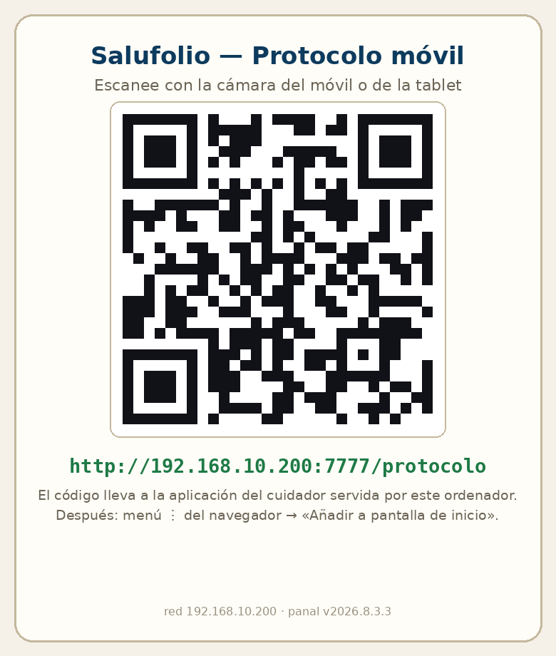
Figura — La tarjeta QR: el código del día, la dirección en claro y el recordatorio del último gesto («Añadir a pantalla de inicio»).
ORDENADOR (Salufolio + servidor :7777) TELÉFONO / TABLET
/api/ip ──► panal: concha verde + QR del día ════► cámara / Lens
/protocolo/instalar ─(octet-stream, MFP_PC_DEF)──► copia local preconfigurada
→ «Añadir a pantalla de inicio»
El último eslabón mira en sentido inverso: la copia local puede fotografiar el código. El botón 📷, junto al campo de dirección, solo existe donde puede funcionar: BarcodeDetector presente y contexto seguro (file://, https, localhost) — la aplicación servida por http://IP no puede abrir la cámara, y por eso no lo muestra. Del código leído se conserva la base (protocol + '//' + host), se memoriza como una escritura manual, y se sondea el puente. Cero bytes embarcados: el detector es del navegador; la escritura a mano sigue sobre la mesa, como el menú de papel.

11. Diagnóstico
- Una captura de error demasiado ancha miente. Un bloque genérico traducía cualquier fallo por «servidor apagado» mientras el servidor funcionaba: era el formato el que había evolucionado.
- Lo que se ve y lo que está escrito pueden divergir en silencio. Todo estado mostrado debe releerse en los datos, nunca guardarse solo en memoria viva.
- Desconfíe de las comparaciones de cadenas sobre nombres de pantalla: una errata las vuelve siempre verdaderas y no dice nada. La ficha de constantes se cerraba al ENTRAR en ella por comparar con «constantes» en vez de «const».
- Un navegador sin cabeza no restaura los formularios ni reproduce todos los orígenes: no prueba nada sobre esos dos puntos. Ante un mecanismo que resiste, hacer una maqueta autónoma con sus trazas antes de tocar el programa.

12. Mantenimiento
Operación | Dónde se hace
Añadir un acontecimiento | CHIP_TIPOS, CHIP_OPC y CHIP_IDIOMAS
Añadir una bebida | BEBIDAS, más su clave en IDIOMAS
Añadir un campo de entrada | CAMPOS_GUARDA, más su restauración en restaurarCampos
Añadir una clave del paciente | CLAVES_PACIENTE — de lo contrario será común a todos
Añadir o cambiar una cadena | IDIOMAS, en los cuatro idiomas a la vez
Cambiar puerto, carpeta o firma | Fichero de configuración del servidor — nunca en el código
Publicar una versión | Actualizar MFP_VERSION y volver a copiar el fichero servido

Ante cualquier divergencia, el fichero fuente es la referencia: siendo único y legible, contiene su propia verdad.

